Réf : 3_22_1

Titre : Deux hôtels Accor à Mohammedia

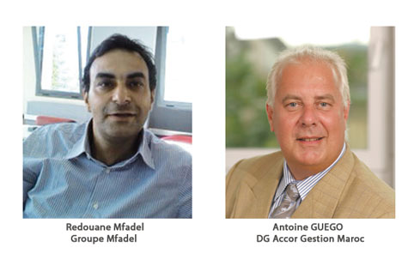

Les deux groupes se sont liés pour les deux établissements de Mohammedia
Accor Maroc et le Groupe Mfadel viennent de signer deux contrats de gestion pour l’ouverture d’un Novotel et d’un ibis à Mohammedia. Ce qui augmentera la capacité hôtelière de la petite ville de plus de 200 chambres.
Situés en plein centre de Mohammedia, les deux hôtels viendront renforcer la capacité d’accueil de la ville et participeront à la dynamique de son activité touristique.
Pour Antoine GUEGO, Directeur Général d’Accor Gestion Maroc, «Mohammedia offre un grand potentiel touristique, aussi bien pour les voyageurs d’affaires que pour les loisirs. Il était important pour nous de développer notre présence sur cette ville, et c’est désormais chose faite avec ce nouveau partenariat».
Et d’ajouter «C’est une étape importante de notre plan de développement au Maroc, qui nous permettra d’atteindre notre objectif de 50 hôtels à l’horizon 2018 et confirmer notre position de leader sur le plan national».
L’ibis ouvrira ses portes en Mai 2017. Il proposera 98 chambres aux standards internationaux de la marque et offrira un nouveau design contemporain. L’hôtel disposera également d’un restaurant, ainsi que trois salles de réunion.
Le Novotel, qui ouvrira 6 mois plus tard, renforcera la capacité d’accueil de Mohammedia de 108 chambres. L’établissement disposera d’un restaurant, ainsi que d’une piscine et un spa. Il accueillera trois salles de réunion. Il sera situé également en plein centre-ville face au parc des villes jumelées. Le Maroc représente le premier marché d’Accor en Afrique avec un parc de 35 hôtels de l’économique au luxe, pour un total de 5 221 chambres dans 13 villes. Le groupe poursuit son développement grâce à une offre complète réunissant ses enseignes d’hôtellerie économique, moyenne gamme et haut de gamme.
18 Juillet 2014 _SOURCE WEB Par Tourisma Post
Tags : Accor Maroc et le Groupe Mfadel viennent de signer deux contrats de gestion pour l’ouverture d’un Novotel et d’un ibis à Mohammedia- Antoine GUEGO, Directeur Général d’Accor Gestion Maroc- Mohammedia offre un grand potentiel touristique- plan de développement au Maroc, qui nous permettra d’atteindre notre objectif de 50 hôtels à l’horizon 2018- L’ibis ouvrira ses portes en Mai 2017- Le Maroc représente le premier marché d’Accor en Afrique avec un parc de 35 hôtels de l’économique au luxe, pour un total de 5 221 chambres dans 13 villes-

